7.1
Obvezni element

Priloga 1
Obrazec ponudbe

Obrazec ponudbe
1. | Firma ali skrajšana firma ponudnika
2. | Zakoniti zastopnik
3. | Matična številka
4. | E-pošta (kontakt za razpis)
5. | Predmet javnega razpisa, na katerega se prijavlja ponudnik  Označite EN predmet javnega razpisa, na katerem kandidirate. | - Izola 5 88,9 MHz;  - Skalnica 107,5 MHz;  - Idrija 1 98,0 MHz in Idrija 2 101,6 MHz;  - Kočevje 2 103,6 MHz;  - Kočevje 3 102,5 MHz in Ribnica 107,0 MHz;  - Kočevje 93,7 MHz in Kočevje 3 88,7 MHz.
6. | Ime programa, s katerim ponudnik kandidira

Izjavljamo, da so podatki, ki so podani v ponudbeni dokumentaciji, resnični, in da kopije priloženih listin ustrezajo originalu. Jamčimo za podane podatke, njihovo resničnost in ustreznost kopij listin.

Izjavljamo, da zoper ponudnika ni začet postopek prisilne poravnave, stečaja ali prisilne likvidacije.

Izjavljamo, da smo seznanjeni z vsebino razpisne dokumentacije in sprejemamo njena določila. Zavedamo se, da je vsako navajanje neresničnih podatkov v predloženi ponudbi po zakonodaji Republike Slovenije kaznivo dejanje.

(kraj in datum) (žig in podpis)

(ime in priimek)
7.2
Obvezni element

Priloga 2
Pooblastilo za podpis ponudbe

Pooblastilo za podpis ponudbe

Podpisani

kot zakoniti zastopnik

pooblaščam

vrsta in št. osebnega dokumenta

da podpiše ponudbo za javni razpis za dodelitev radijskih frekvenc za analogno zvokovno radiodifuzijo – splošni 2022/1.

(kraj in datum) (žig in podpis)

7.3
Obvezni element

Priloga 3
Izjava o spoštovanju profesionalnih novinarskih standardov in načela objektivnega poročanja

Izjava o spoštovanju profesionalnih novinarskih standardov in načela objektivnega poročanja:

Izjavljamo, da v radijskem programu, s katerim kandidiramo na tem javnem razpisu:

- sledimo profesionalnim in splošno sprejetim etičnim in estetskim standardom ter vrednotam in zagotavljamo izčrpno, pošteno, resnično in celovito poročanje o dogodkih in dogajanjih;

- skrbimo, da informacije o dogodku ali dogajanju preverjamo pri različnih virih, ter omogočamo osebam in organizacijam, na katere se informacije nanašajo, da pojasnijo svoje videnje dogodka oziroma dogajanja;

- poslušalcem ponujamo dovolj vsestranskih informacij, da si lahko o posameznem dogodku, dogajanju ali temi oblikujejo svoje mnenje, pri čemer skrbimo za celovito predstavljanje dejstev in okoliščin.

(kraj in datum) (žig in podpis)

7.4
Obvezni element

Priloga 4
Izpolnjen obrazec za odločbo o
dodelitvi radijske frekvence
Navodila za izpolnjevanje obrazca

Obrazec za odločbo o dodelitvi radijskih frekvenc - IZOLA 5 88,9 MHz

01 Imetnik:.....................................................................................................
02 Telefon, faks in/ali E-pošta............................................ ...............................................
Matična številka: ...................................... Identifikacijska/davčna številka:...........................
03 Šifra, naziv dejavnosti:

04 Administrativni naziv lokacije oddajnika IZOLA 5
05 Zemljepisne koordinate 13E4002, 45N3159
06 Nadmorska višina (m) 21
07 Vrsta postaje BC
08 Vrsta službe TS
09 Ime programa
10 Koda moči N
11 Vrednost moči 500
12 Enota moči W
13 Tip antene
14 Dobitek antenskega sistema (dB)
15 Horizontalni sevalni diagram Priloga obrazca
16 Elevacijski kot glavnega snopa oddajne antene
17 Višina oddajne antene nad terenom (m) 50T
18 Vrsta oddaje, širina kanala 250KF8EHF
19 Polarizacija V
20 Enota frekvence M
21 Oddajna frekvenca 88,9
22 Številka kanala -
23 Opombe: Frekvenca se nahaja na območju, ki je obremenjeno z vplivi motilnih signalov iz sosednje države, kar lahko predstavlja večje obratovalne stroške

Oddajna lokacija IZOLA 5 88,9 MHz

Horizontalni sevalni diagram

Azimut (°) | Slabljenje (dB)
0 | 0
10 | 0
20 | 0
30 | 0
40 | 0
50 | 0
60 | 0
70 | 0
80 | 0
90 | 0
100 | 0
110 | 0
120 | 0
130 | 0
140 | 0
150 | 0
160 | 0
170 | 0
180 | 0
190 | 0
200 | 0
210 | 0
220 | 0
230 | 0
240 | 0
250 | 0
260 | 0
270 | 0
280 | 0
290 | 0
300 | 0
310 | 0
320 | 0
330 | 0
340 | 0
350 | 0

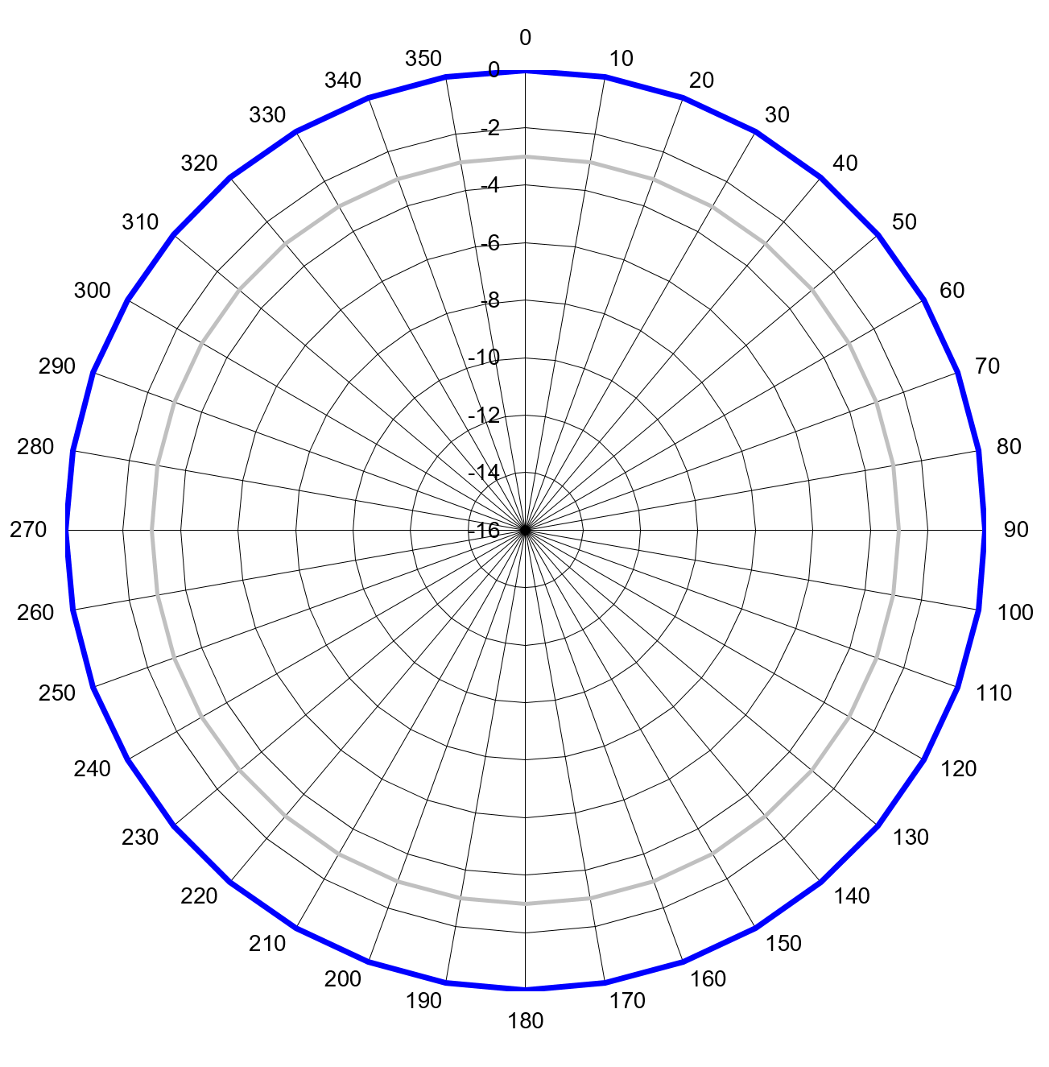

Priloga obrazca za odločbo o dodelitvi radijskih frekvenc za oddajno lokacijo IZOLA 5 88,9 MHz
Obrazec za odločbo o dodelitvi radijskih frekvenc - SKALNICA 107,5 MHz

01 Imetnik:.....................................................................................................
02 Telefon, faks in/ali E-pošta............................................ ...............................................
Matična številka: ...................................... Identifikacijska/davčna številka:...........................
03 Šifra, naziv dejavnosti:

04 Administrativni naziv lokacije oddajnika SKALNICA
05 Zemljepisne koordinate 14E4356, 45N4427
06 Nadmorska višina (m) 676
07 Vrsta postaje BC
08 Vrsta službe TS
09 Ime programa
10 Koda moči N
11 Vrednost moči 2
12 Enota moči K
13 Tip antene
14 Dobitek antenskega sistema (dB)
15 Horizontalni sevalni diagram Priloga obrazca
16 Elevacijski kot glavnega snopa oddajne antene
17 Višina oddajne antene nad terenom (m) 15T
18 Vrsta oddaje, širina kanala 250KF8EHF
19 Polarizacija V
20 Enota frekvence M
21 Oddajna frekvenca 107,5
22 Številka kanala -
23 Opombe: Frekvenca se nahaja na območju, ki je obremenjeno z vplivi motilnih signalov iz sosednje države, kar lahko predstavlja večje obratovalne stroške

Oddajna lokacija SKALNICA 107,5 MHz

Horizontalni sevalni diagram

Azimut (°) | Slabljenje (dB)
0 | 0
10 | 0
20 | 0
30 | 0
40 | 0
50 | 0
60 | 0
70 | 0
80 | 0
90 | 0
100 | 0
110 | 0
120 | 0
130 | 0
140 | 0
150 | 0
160 | 0
170 | 0
180 | 0
190 | 1
200 | 2
210 | 3
220 | 5
230 | 7
240 | 9
250 | 9
260 | 9
270 | 9
280 | 9
290 | 9
300 | 9
310 | 7
320 | 5
330 | 3
340 | 2
350 | 1

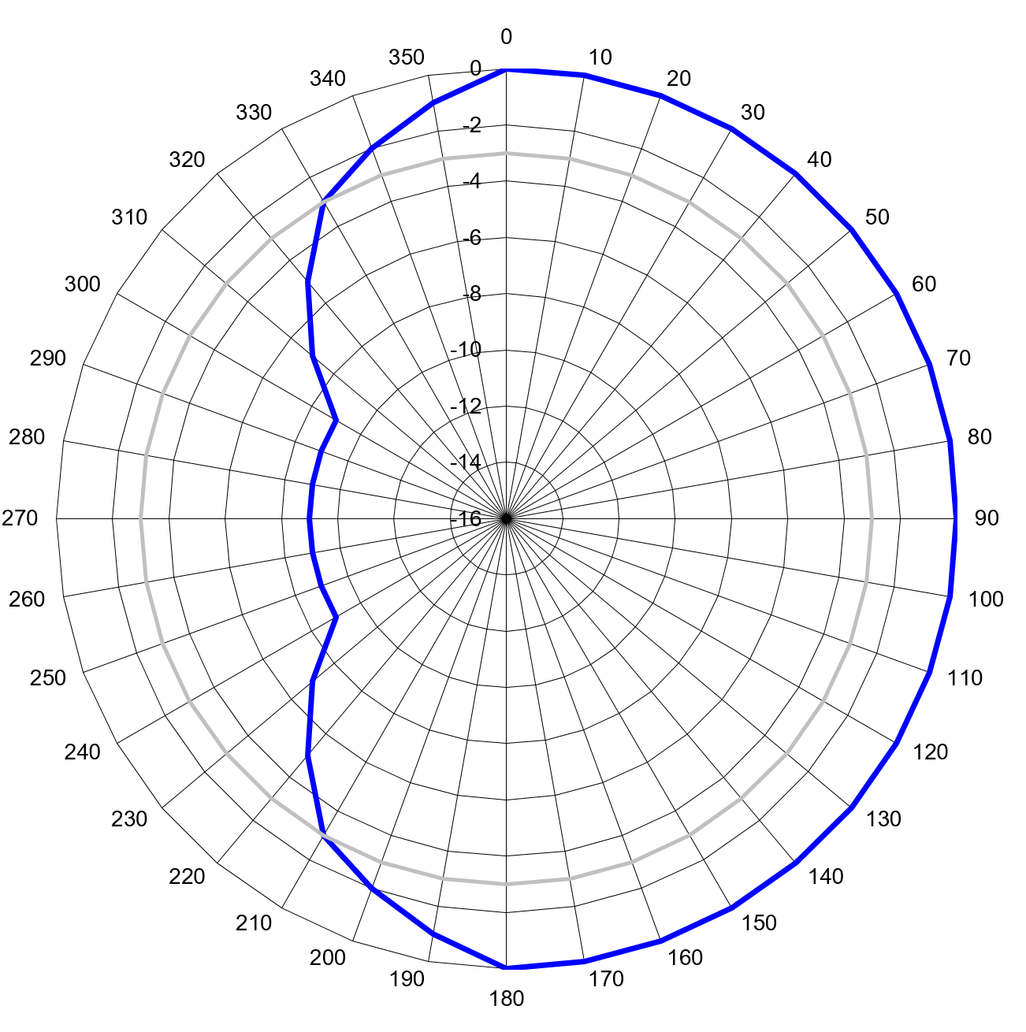

Priloga obrazca za odločbo o dodelitvi radijskih frekvenc za oddajno lokacijo SKALNICA 107,5 MHz
Obrazec za odločbo o dodelitvi radijskih frekvenc - IDRIJA 1 98,0 MHz

01 Imetnik:.....................................................................................................
02 Telefon, faks in/ali E-pošta............................................ ...............................................
Matična številka: ...................................... Identifikacijska/davčna številka:...........................
03 Šifra, naziv dejavnosti:

04 Administrativni naziv lokacije oddajnika IDRIJA 1
05 Zemljepisne koordinate 14E0047, 46N0045
06 Nadmorska višina (m) 812
07 Vrsta postaje BC
08 Vrsta službe TS
09 Ime programa
10 Koda moči N
11 Vrednost moči 40
12 Enota moči W
13 Tip antene
14 Dobitek antenskega sistema (dB)
15 Horizontalni sevalni diagram Priloga obrazca
16 Elevacijski kot glavnega snopa oddajne antene
17 Višina oddajne antene nad terenom (m) 15T
18 Vrsta oddaje, širina kanala 250KF8EHF
19 Polarizacija H
20 Enota frekvence M
21 Oddajna frekvenca 98,0
22 Številka kanala -
23 Opombe :

Oddajna lokacija IDRIJA 1 98,0 MHz

Horizontalni sevalni diagram

Azimut (°) | Slabljenje (dB)
0 | 10
10 | 10
20 | 10
30 | 8
40 | 6
50 | 4
60 | 3
70 | 2
80 | 1
90 | 0
100 | 1
110 | 2
120 | 3
130 | 4
140 | 6
150 | 8
160 | 10
170 | 10
180 | 10
190 | 10
200 | 10
210 | 10
220 | 10
230 | 10
240 | 10
250 | 10
260 | 10
270 | 10
280 | 10
290 | 10
300 | 10
310 | 10
320 | 10
330 | 10
340 | 10
350 | 10

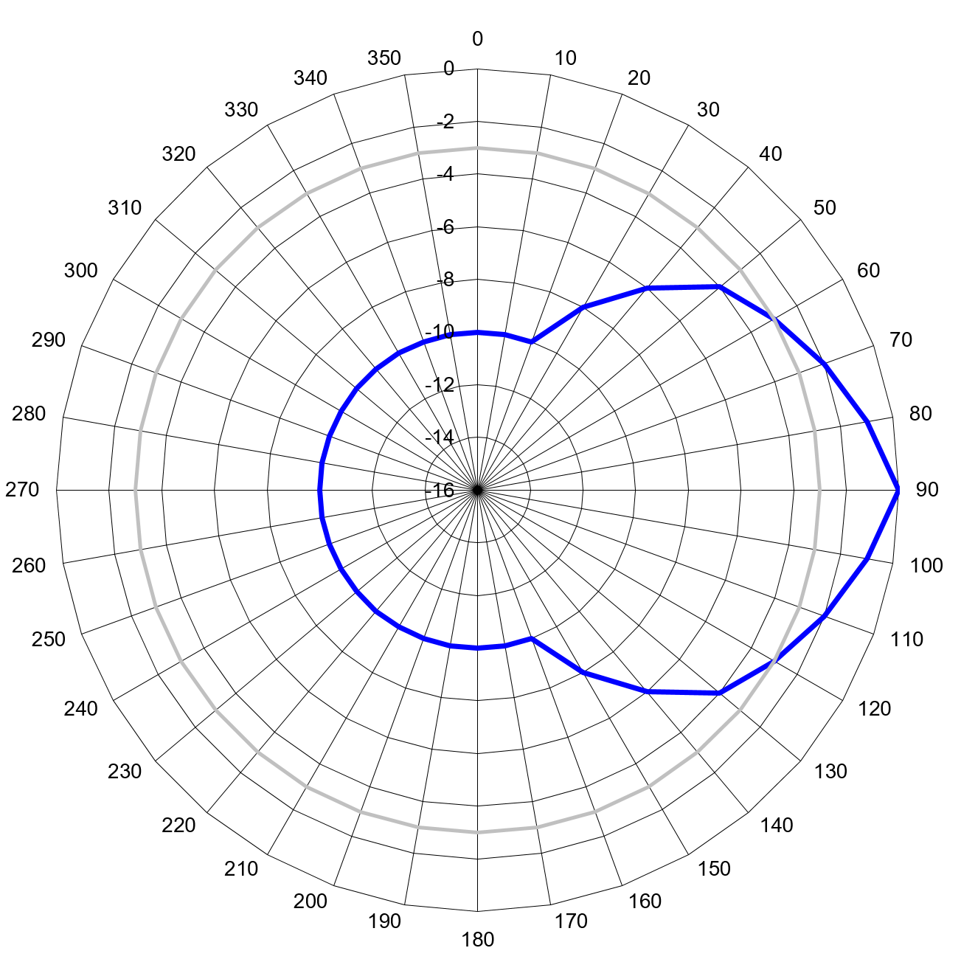

Priloga obrazca za odločbo o dodelitvi radijskih frekvenc za oddajno lokacijo IDRIJA 1 98,0 MHz
Obrazec za odločbo o dodelitvi radijskih frekvenc - IDRIJA 2 101,6 MHz

01 Imetnik:.....................................................................................................
02 Telefon, faks in/ali E-pošta............................................ ...............................................
Matična številka: ...................................... Identifikacijska/davčna številka:...........................
03 Šifra, naziv dejavnosti:

04 Administrativni naziv lokacije oddajnika IDRIJA 2
05 Zemljepisne koordinate 14E0230, 46N0239
06 Nadmorska višina (m) 994
07 Vrsta postaje BC
08 Vrsta službe TS
09 Ime programa
10 Koda moči N
11 Vrednost moči 20
12 Enota moči W
13 Tip antene
14 Dobitek antenskega sistema (dB)
15 Horizontalni sevalni diagram Priloga obrazca
16 Elevacijski kot glavnega snopa oddajne antene
17 Višina oddajne antene nad terenom (m) 15T
18 Vrsta oddaje, širina kanala 250KF8EHF
19 Polarizacija H
20 Enota frekvence M
21 Oddajna frekvenca 101,6
22 Številka kanala -
23 Opombe :

Oddajna lokacija IDRIJA 2 101,6 MHz

Horizontalni sevalni diagram

Azimut (°) | Slabljenje (dB)
0 | 4
10 | 6
20 | 8
30 | 10
40 | 10
50 | 10
60 | 10
70 | 10
80 | 10
90 | 10
100 | 10
110 | 10
120 | 10
130 | 10
140 | 8
150 | 6
160 | 4
170 | 3
180 | 2
190 | 1
200 | 0
210 | 0
220 | 0
230 | 0
240 | 0
250 | 0
260 | 0
270 | 0
280 | 0
290 | 0
300 | 0
310 | 0
320 | 0
330 | 1
340 | 2
350 | 3

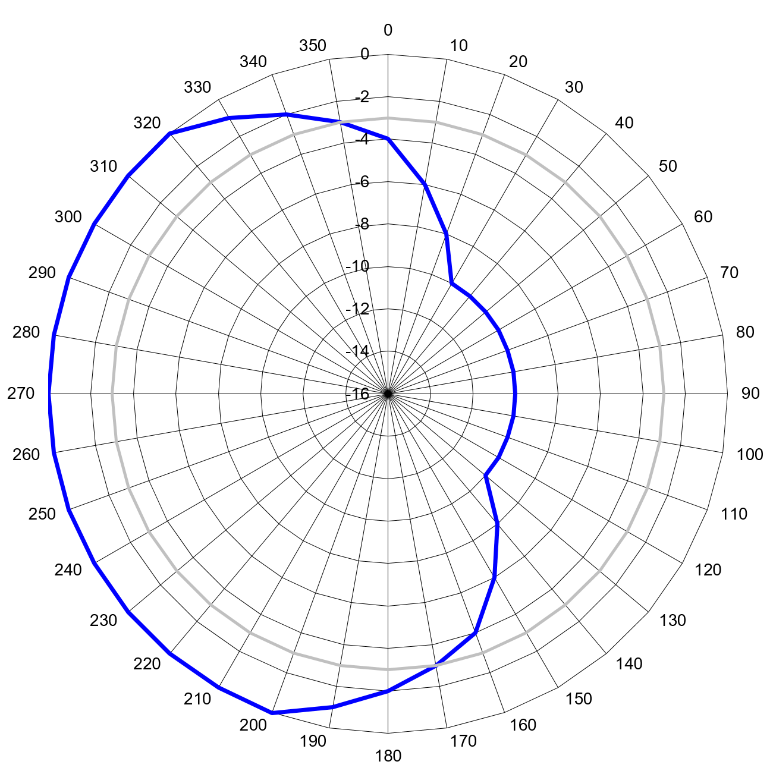

Priloga obrazca za odločbo o dodelitvi radijskih frekvenc za oddajno lokacijo IDRIJA 2 101,6 MHz
Obrazec za odločbo o dodelitvi radijskih frekvenc - KOČEVJE 2 103,6 MHz

01 Imetnik:.....................................................................................................
02 Telefon, faks in/ali E-pošta............................................ ...............................................
Matična številka: ...................................... Identifikacijska/davčna številka:...........................
03 Šifra, naziv dejavnosti:

04 Administrativni naziv lokacije oddajnika KOČEVJE 2
05 Zemljepisne koordinate 14E5749, 45N3705
06 Nadmorska višina (m) 830
07 Vrsta postaje BC
08 Vrsta službe TS
09 Ime programa
10 Koda moči N
11 Vrednost moči 500
12 Enota moči W
13 Tip antene
14 Dobitek antenskega sistema (dB)
15 Horizontalni sevalni diagram Priloga obrazca
16 Elevacijski kot glavnega snopa oddajne antene
17 Višina oddajne antene nad terenom (m) 20T
18 Vrsta oddaje, širina kanala 250KF8EHF
19 Polarizacija V
20 Enota frekvence M
21 Oddajna frekvenca 103,6
22 Številka kanala -
23 Opombe :

Oddajna lokacija KOČEVJE 2 103,6 MHz

Horizontalni sevalni diagram

Azimut (°) | Slabljenje (dB)
0 | 5
10 | 7
20 | 9
30 | 10
40 | 10
50 | 10
60 | 10
70 | 10
80 | 10
90 | 10
100 | 10
110 | 10
120 | 10
130 | 10
140 | 10
150 | 10
160 | 10
170 | 10
180 | 10
190 | 10
200 | 9
210 | 7
220 | 5
230 | 3
240 | 2
250 | 1
260 | 0
270 | 0
280 | 0
290 | 0
300 | 0
310 | 0
320 | 0
330 | 1
340 | 2
350 | 3

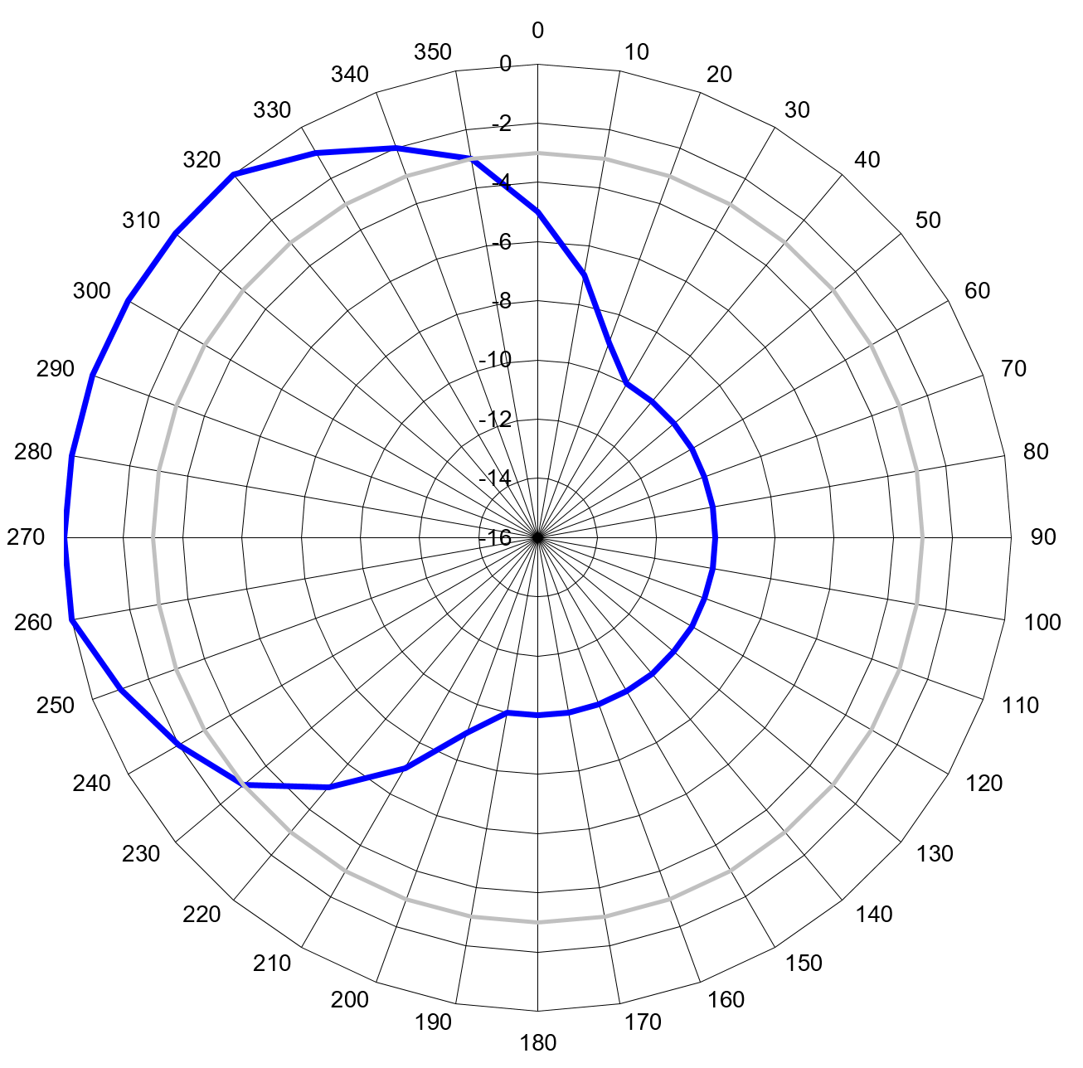

Priloga obrazca za odločbo o dodelitvi radijskih frekvenc za oddajno lokacijo KOČEVJE 2 103,6 MHz
Obrazec za odločbo o dodelitvi radijskih frekvenc - KOČEVJE 3 102,5 MHz

01 Imetnik:.....................................................................................................
02 Telefon, faks in/ali E-pošta............................................ ...............................................
Matična številka: ...................................... Identifikacijska/davčna številka:...........................
03 Šifra, naziv dejavnosti:

04 Administrativni naziv lokacije oddajnika KOČEVJE 3
05 Zemljepisne koordinate 14E5146, 45N3819
06 Nadmorska višina (m) 468
07 Vrsta postaje BC
08 Vrsta službe TS
09 Ime programa
10 Koda moči N
11 Vrednost moči 300
12 Enota moči W
13 Tip antene
14 Dobitek antenskega sistema (dB)
15 Horizontalni sevalni diagram Priloga obrazca
16 Elevacijski kot glavnega snopa oddajne antene
17 Višina oddajne antene nad terenom (m) 50T
18 Vrsta oddaje, širina kanala 250KF8EHF
19 Polarizacija V
20 Enota frekvence M
21 Oddajna frekvenca 102,5
22 Številka kanala -
23 Opombe :

Oddajna lokacija KOČEVJE 3 102,5 MHz

Horizontalni sevalni diagram

Azimut (°) | Slabljenje (dB)
0 | 0
10 | 0
20 | 0
30 | 0
40 | 0
50 | 0
60 | 0
70 | 0
80 | 0
90 | 0
100 | 0
110 | 0
120 | 0
130 | 0
140 | 0
150 | 15
160 | 15
170 | 15
180 | 15
190 | 0
200 | 0
210 | 0
220 | 0
230 | 0
240 | 0
250 | 0
260 | 0
270 | 0
280 | 0
290 | 0
300 | 0
310 | 0
320 | 0
330 | 0
340 | 0
350 | 0

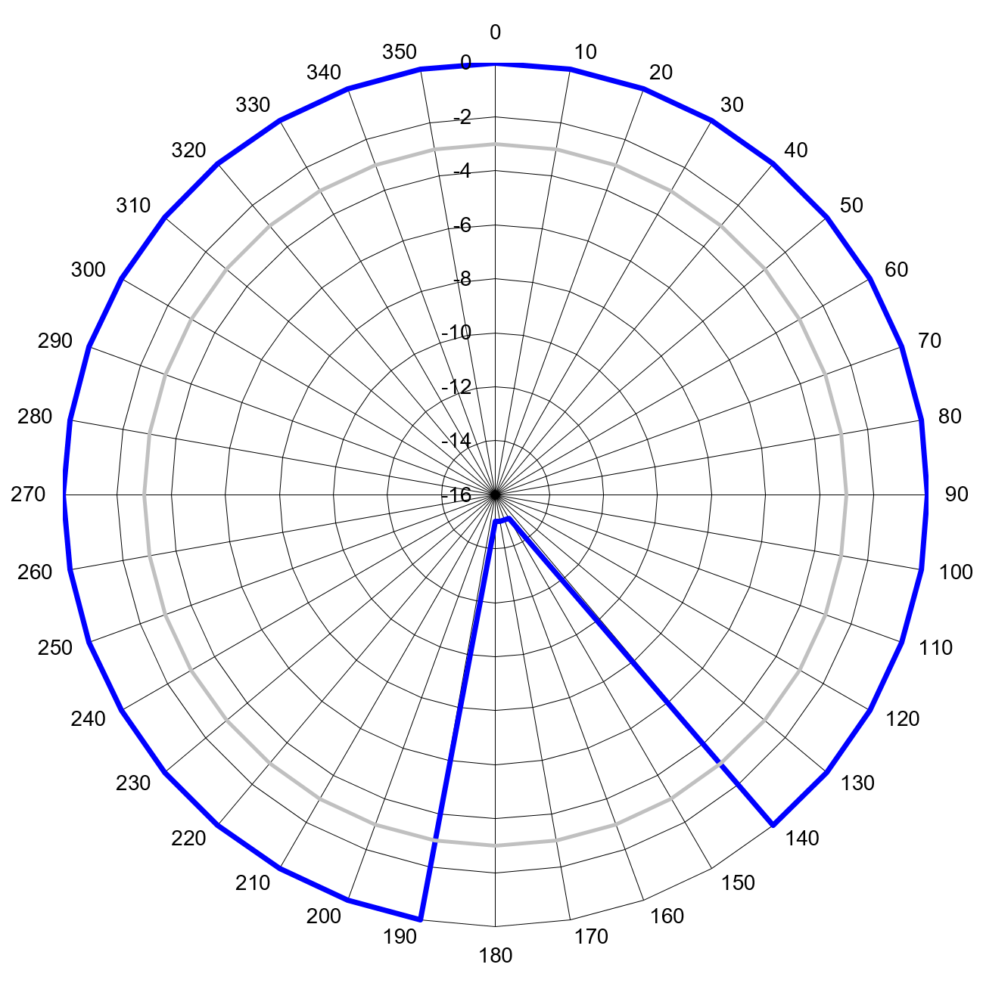

Priloga obrazca za odločbo o dodelitvi radijskih frekvenc za oddajno lokacijo KOČEVJE 3 102,5 MHz
Obrazec za odločbo o dodelitvi radijskih frekvenc - RIBNICA 107,0 MHz

01 Imetnik:.....................................................................................................
02 Telefon, faks in/ali E-pošta............................................ ...............................................
Matična številka: ...................................... Identifikacijska/davčna številka:...........................
03 Šifra, naziv dejavnosti:

04 Administrativni naziv lokacije oddajnika RIBNICA
05 Zemljepisne koordinate 14E4356, 45N4427
06 Nadmorska višina (m) 492
07 Vrsta postaje BC
08 Vrsta službe TS
09 Ime programa
10 Koda moči N
11 Vrednost moči 200
12 Enota moči W
13 Tip antene
14 Dobitek antenskega sistema (dB)
15 Horizontalni sevalni diagram Priloga obrazca
16 Elevacijski kot glavnega snopa oddajne antene
17 Višina oddajne antene nad terenom (m) 30T
18 Vrsta oddaje, širina kanala 250KF8EHF
19 Polarizacija V
20 Enota frekvence M
21 Oddajna frekvenca 107,0
22 Številka kanala -
23 Opombe :

Oddajna lokacija RIBNICA 107,0 MHz

Horizontalni sevalni diagram

Azimut (°) | Slabljenje (dB)
0 | 0
10 | 0
20 | 0
30 | 0
40 | 0
50 | 0
60 | 0
70 | 0
80 | 0
90 | 0
100 | 0
110 | 0
120 | 0
130 | 0
140 | 0
150 | 0
160 | 0
170 | 0
180 | 0
190 | 0
200 | 0
210 | 0
220 | 0
230 | 0
240 | 0
250 | 0
260 | 0
270 | 0
280 | 0
290 | 0
300 | 0
310 | 0
320 | 0
330 | 0
340 | 0
350 | 0

Priloga obrazca za odločbo o dodelitvi radijskih frekvenc za oddajno lokacijo RIBNICA 107,0 MHz
Obrazec za odločbo o dodelitvi radijskih frekvenc - KOČEVJE 93,7 MHz

01 Imetnik:.....................................................................................................
02 Telefon, faks in/ali E-pošta............................................ ...............................................
Matična številka: ...................................... Identifikacijska/davčna številka:...........................
03 Šifra, naziv dejavnosti:

04 Administrativni naziv lokacije oddajnika KOČEVJE
05 Zemljepisne koordinate 14E5757, 45N3249
06 Nadmorska višina (m) 809
07 Vrsta postaje BC
08 Vrsta službe TS
09 Ime programa
10 Koda moči N
11 Vrednost moči 200
12 Enota moči W
13 Tip antene
14 Dobitek antenskega sistema (dB)
15 Horizontalni sevalni diagram Priloga obrazca
16 Elevacijski kot glavnega snopa oddajne antene
17 Višina oddajne antene nad terenom (m) 25T
18 Vrsta oddaje, širina kanala 250KF8EHF
19 Polarizacija V
20 Enota frekvence M
21 Oddajna frekvenca 93,7
22 Številka kanala -
23 Opombe :

Oddajna lokacija KOČEVJE 93,7 MHz

Horizontalni sevalni diagram

Azimut (°) | Slabljenje (dB)
0 | 0
10 | 0
20 | 0
30 | 1
40 | 2
50 | 3
60 | 5
70 | 7
80 | 9
90 | 11
100 | 13
110 | 15
120 | 17
130 | 19
140 | 20
150 | 20
160 | 20
170 | 19
180 | 17
190 | 15
200 | 13
210 | 11
220 | 9
230 | 7
240 | 5
250 | 3
260 | 2
270 | 1
280 | 0
290 | 0
300 | 0
310 | 0
320 | 0
330 | 0
340 | 0
350 | 0

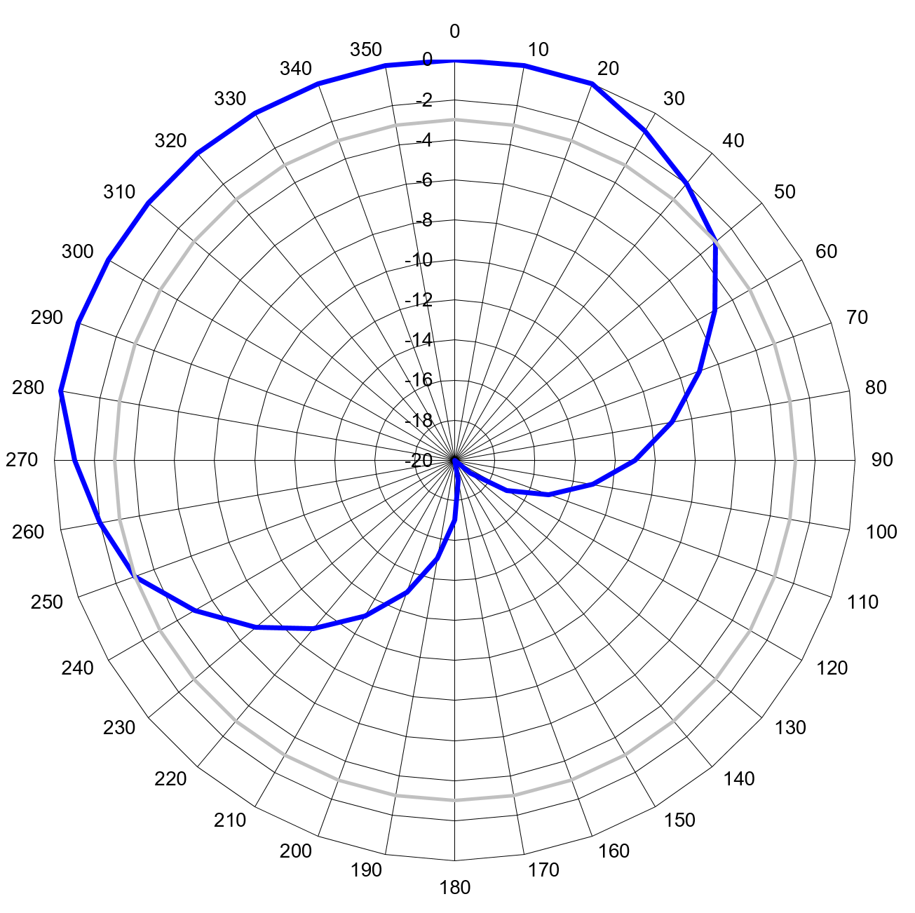

Priloga obrazca za odločbo o dodelitvi radijskih frekvenc za oddajno lokacijo KOČEVJE 93,7 MHz
Obrazec za odločbo o dodelitvi radijskih frekvenc - KOČEVJE 3 88,7 MHz

01 Imetnik:.....................................................................................................
02 Telefon, faks in/ali E-pošta............................................ ...............................................
Matična številka: ...................................... Identifikacijska/davčna številka:...........................
03 Šifra, naziv dejavnosti:

04 Administrativni naziv lokacije oddajnika KOČEVJE 3
05 Zemljepisne koordinate 14E5146, 45N3819
06 Nadmorska višina (m) 468
07 Vrsta postaje BC
08 Vrsta službe TS
09 Ime programa
10 Koda moči N
11 Vrednost moči 300
12 Enota moči W
13 Tip antene
14 Dobitek antenskega sistema (dB)
15 Horizontalni sevalni diagram Priloga obrazca
16 Elevacijski kot glavnega snopa oddajne antene
17 Višina oddajne antene nad terenom (m) 50T
18 Vrsta oddaje, širina kanala 250KF8EHF
19 Polarizacija V
20 Enota frekvence M
21 Oddajna frekvenca 88,7
22 Številka kanala -
23 Opombe :

Oddajna lokacija KOČEVJE 3 88,7 MHz

Horizontalni sevalni diagram

Azimut (°) | Slabljenje (dB)
0 | 0
10 | 0
20 | 0
30 | 0
40 | 0
50 | 0
60 | 0
70 | 0
80 | 0
90 | 0
100 | 0
110 | 0
120 | 0
130 | 0
140 | 0
150 | 0
160 | 0
170 | 0
180 | 0
190 | 0
200 | 0
210 | 0
220 | 0
230 | 0
240 | 0
250 | 0
260 | 0
270 | 0
280 | 0
290 | 0
300 | 0
310 | 0
320 | 0
330 | 0
340 | 0
350 | 0

Priloga obrazca za odločbo o dodelitvi radijskih frekvenc za oddajno lokacijo KOČEVJE 3 88,7 MHz
7.5
Obvezni element

Priloga 5
Tehnični podatki

7.6
Obvezni element

Priloga 6
Izjava o seznanitvi z okoliščinami in tehnično rešitvijo

Izjava o seznanitvi z okoliščinami in tehnično rešitvijo

Izjavljamo, da smo v zvezi z razpisanimi radijskimi frekvencami, za pridobitev katerih kandidiramo, preučili vse okoliščine, vključno z oddajnimi lokacijami in tehničnimi parametri ter smo se tudi seznanili s stanjem v naravi.

Izjavljamo, da bomo po morebitni pridobitvi odločbe o dodelitvi radijske frekvence, pričeli z oddajanjem v zakonsko določenem roku in skladno s tehnično rešitvijo, kot to izhaja iz naše ponudbe na javni razpis ter bomo dodeljene tehnične parametre izkoriščali v največji možni meri.

(kraj in datum) (žig in podpis)

7.7

Obvezni element

Priloga 7
Podatki o kadrovski usposobljenosti

Kadrovska usposobljenost za produkcijo radijskega programa

Pregled pogodb o zaposlitvi za določen in nedoločen čas, ki jih ima ponudnik sklenjene s svojimi zaposlenimi, ki sodelujejo pri produkciji programa.

Zap. št. | Datum sklenitve pogodbe | Raven dosežene izobrazbe po KLASIUS | Naziv delovnega mesta | Navedba delovnih nalog, opredeljenih v pogodbi o zaposlitvi, ki jih je mogoče šteti v okvir ključnih delovnih mest, in hkrati navedba teh delovnih mest | Vrsta pogodbe o zaposlitvi (določen/  nedoločen čas)

(kraj in datum) (žig in podpis)

7.8
Neobvezni element

Priloga 8
Izjava o politični nevtralnosti programa

Izjava o politični nevtralnosti:

Izjavljamo, da v svojem programu spoštujemo načelo politične nevtralnosti, pri čemer:

- ohranjamo nepristransko razmerje do vseh oseb in ustanov, tem in dogodkov ter nazorov in političnih opredelitev;

- svojim poslušalcem enakomerno in enakovredno predstavljamo raznolika mnenja in stališča ter do vseh strani ohranjamo nepristransko držo;

- skrbimo, da ne bomo omogočali nesorazmernih možnosti za prisotnost v programskem času, izražanje mnenj ali drugo ravnanje, ki bi ga bilo mogoče razumeti kot podporo kateri od političnih opcij ali skupin pritiska;

- skrbimo, da v našem poročanju o zelo odmevnih političnih, gospodarskih in drugih javnih temah, brez opredeljevanja za določeno stran predstavljamo vse nasprotujoče si poglede in stališča.

(kraj in datum) (žig in podpis)

7.9
Neobvezni element

Priloga 9

Mnenje občinskega sveta o utemeljenosti pokrivanja območja z novim programom

PRIPOROČEN VZOREC!

Mnenje občinskega sveta o utemeljenosti pokrivanja območja z novim programom

Uvodno pojasnilo:
Agencija za komunikacijska omrežja in storitve Republike Slovenije je v Uradnem listu RS dne 1. 7. 2022 objavila sklep o uvedbi javnega razpisa za dodelitev radijskih frekvenc za analogno zvokovno radiodifuzijo – splošni 2022/1. Območje pokrivanja predmeta javnega razpisa _________________________________________________________________________ sega na območje Občine ___________________________________.

Pozitivno mnenje občinskega sveta Občine ____________________________________ o utemeljenosti pokrivanja območja občine s ponujenim programom je namenjeno ocenjevanju ponudbe za posamezen program, s katerim se je ponudnik prijavil na navedeni predmet javnega razpisa.

Izjava:
Občinski svet Občine ______________________________ meni, da je utemeljeno, da je območje Občine ___________________________________ pokrito s signalom radijskega programa _______________________________________________________________________________.

(kraj in datum) (žig in podpis)

______________________________

(ime in priimek podpisnika)
7.10

Neobvezni element

Priloga 10
Podatki o ekonomskem stanju
Bonitetna ocena S.BON, pridobljena po uvedbi predmetnega javnega razpisa pri Agenciji Republike Slovenije za javnopravne evidence in storitve

Podatek ni obvezen.
Ime in priimek pooblastitelja.
Firma ali skrajšana firma, ki izhaja iz Poslovnega registra Slovenije, ki ga vodi Agencija Republike Slovenije za javnopravne evidence in storitve.
Ime in priimek pooblaščenca.
Vrsta in številka osebnega dokumenta pooblaščenca.
Obrazec podpišite in žigosajte.
Delovna mesta, ki so za potrebe tega razpisa opredeljena kot ključna delovna mesta za opravljanje radijske dejavnosti, so navedena v tabeli 9 pod točko 6.8.2 te razpisne dokumentacije.
Ime predmeta javnega razpisa, glej točko 1 razpisne dokumentacije.
Navedba imena radijskega programa. Radijski program mora biti imenovan nedvoumno, pri čemer se upošteva tudi nedvoumno imenovanje programske radijske mreže ali skupnega regionalnega radijskega programa, katera ima vključena posamezni program.

